Распопова Юлия Андреевна
^{(Фамилия Имя Отчество)}
ОСНОВНАЯ ИНФОРМАЦИЯ:
Дата рождения: | 09.09.2004 | 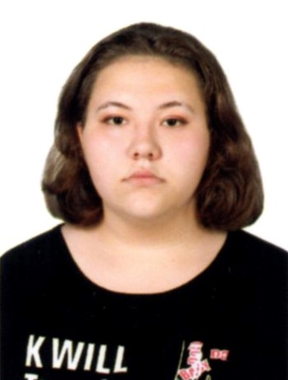
Семейное положение: | не замужем
Место жительства: | г.Хабаровск
Телефон: | 89622264383
E-mail: | ximi_shifer@mail.ru
ЦЕЛЬ: | реализовать потенциал и развивать профессиональные компетенции в сфере социальной защиты населения
ОБРАЗОВАНИЕ:
Период  обучения | Название  учебного  учреждения | Специальность/профессия
2020-2023 | КГА ПОУ «Хабаровский технологический колледж» | Специалист по социальной работе
ДОПОЛНИТЕЛЬНОЕ ОБРАЗОВАНИЕ:
Название пройденного курса | Название организации, проводившей курсы | Год окончания
Социальный работник | Краевое государственное автономное профессиональное образовательное учреждение «Хабаровский технологический колледж» | 2022

Опыт работы,  Практика: | Производственная практика:  КГОУ «Школа-интернат №2» - специалист по социальной работе (март 2022)  КГБУ «Хабаровский специальный дом ветеранов №1» - специалист по социальной работе (май 2022)  КГА ПОУ ХТК - специалист по социальной работе (нобрь, декабрь 2022)
Данные о курсовых и дипломных работах: | Курсовые работы:  МДК 01.03 Технологии социальной работы с пожилыми людьми «Взаимосвязь медицинской и социальной помощи одиноким пенсионерам и инвалидам»  МДК 04.02 Технологии социальной работы с лицами из группы риска «Технологии социальной работы с ВИЧ-инфицированными»  ВКР «Профессиональное выгорание специалиста по социальной работе и техники его преодоления»
Профессиональные навыки: | - умение дать психологическую характеристику клиента  - умение оказания первой доврачебной помощи  - владение форм и методов просвещения и воспитательной работы с лицами из группы риска  - умение организации социального обслуживания людей старческого и пожилого возраста  - знание законодательной базы социальной работы  - умение составлять и использовать профессиональную документацию  - предоставление социальных услуг, мер социальной поддержки и государственной социальной помощи граждан
Дополнительные навыки: | - работа с компьютером, уверенное пользование ПК  - знание деловой переписки  - поиск и обработка информации в интернете
Личные качества: | вежливость;  умение сглаживать конфликты;  коммуникабельность.

